**风的利用（一）**

**一、学习目标**

风是人类的朋友，人们常常利用风做很多事情，如高鼎的《村居》中就有”儿童散学归来早，忙趁东风放纸鸢”的诗句。今天同学们就打开思维，也和风做朋友。同学们先通过网络收集利用风的相关信息，再利用身边的一些废旧物品设计制作一种玩具，提高我们动手动脑的能力。相信大家一定会在实践活动中找到快乐。

1. **知识和能力要点**

1.运用网络搜集，了解人类利用风的相关知识。

2.收集身边的废旧物品，设计、制作一件风力玩具。

**三、实践活动**

**（一）活动准备**

1.利用网络收集有关古人或现代人利用风做事的小知识。

例如：打开百度搜索，输入关键词“利用风”进行搜索。从出现的多条信息中，选取你感兴趣的信息，开始学习。

2.把人们利用风做事的内容，通过思维导图进行简单的分类。

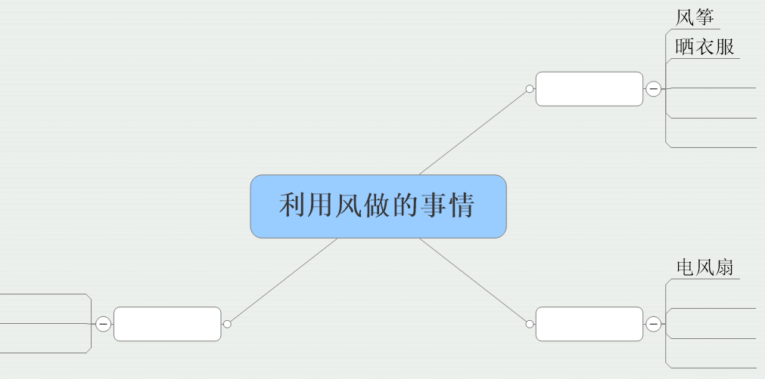

同学们在利用思维导图分类时一定要注意，不能出现一个物品被重复分到2个不同类别里的情况。

3.收集身边的一些废旧物品。如：废纸、塑料瓶、小棒、线等。

|  |  |  |
| --- | --- | --- |
|  |  |  |
|  |  |  |

**（二）活动实施**

1.根据收集到的材料设计即将制作的玩具。如：风车、风铃、帆船等。

设计提示：画出风力玩具的设计草图，标记出玩具如何利用风力转动起来。

|  |  |
| --- | --- |
| 作品名称： | 作品欣赏： |
| 所需材料： |
| 画一画它的样子： |
| 写一写：它是怎样利用风力动起来？ |

2.制作你的玩具。

操作安全提示：

|  |  |
| --- | --- |
| **剪刀使用技巧**：要用右手的拇指放进剪子一侧手柄，用食指和中指同时放入剪子另一侧手柄，把剪子的尖朝前，剪刀立起来，从身体开始向前方剪。千万不要横着剪，以防剪到左手或扎到身体其他部位。 |  |
| **易拉罐操作方法**：易拉罐打开成片后操作易伤到手，建议操作时带着手套。易拉罐侧面打孔时不要用力过猛，轻轻地旋转着用工具打孔。 |  |
| **塑料瓶打孔方法：**建议找到一个电烙铁，加热后利用烙铁头的热量，在瓶子上轻松打孔**。**使用后的电烙铁要放回金属支架上，以便烫到手与衣服。 |  |

3.调整与修改：看一看你做的玩具是不是很好地利用风了。你还发现了什么问题？你想怎样解决呢？谈一谈你的改进方法。

1. **活动交流：**

1.把你的小制作用手机拍摄成一个小视频和大家分享，边讲解边操作。

2.将完成的作品上传到班级群中与大家一起分享。

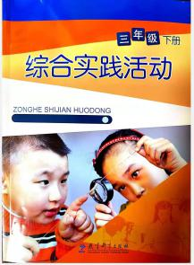

1. **资源链接：综合实践活动 教科版 三年级下册 主题三《风来了》47页**